| **BỘ GIÁO DỤC VÀ ĐÀO TẠO**  **TRƯỜNG ĐẠI HỌC SƯ PHẠM KỸ THUẬT HƯNG YÊN**  **TRẦN TRUNG HIẾU**  **THIẾT KẾ KHÓA TỦ THÔNG MINH**  **ĐỒ ÁN 3**  **HƯNG YÊN - 2021** |
| --- |

| **BỘ GIÁO DỤC VÀ ĐÀO TẠO**  **TRƯỜNG ĐẠI HỌC SƯ PHẠM KỸ THUẬT HƯNG YÊN**  **TRẦN TRUNG HIẾU**  **THIẾT KẾ KHÓA TỦ THÔNG MINH**  KHOA: CÔNG NGHỆ THÔNG TIN  CHUYÊN NGÀNH: KỸ THUẬT MÁY TÍNH  **ĐỒ ÁN 3**  **NGƯỜI HƯỚNG DẪN**  **TS. NGUYỄN ĐÌNH CHIẾN**  **HƯNG YÊN - 2021** |
| --- |

Nhận xét của giảng viên 1 đánh giá quá trình:

.................................................................................................................................................. ..................................................................................................................................................

..................................................................................................................................................

..................................................................................................................................................

..................................................................................................................................................

Ký và ghi họ tên

Nhận xét của giảng viên 2 đánh giá quá trình:

..................................................................................................................................................

..................................................................................................................................................

..................................................................................................................................................

..................................................................................................................................................

..................................................................................................................................................

..................................................................................................................................................

..................................................................................................................................................

Ký và ghi họ tên

Nhận xét của giảng viên hướng dẫn:

..................................................................................................................................................

..................................................................................................................................................

..................................................................................................................................................

..................................................................................................................................................

..................................................................................................................................................

..................................................................................................................................................

..................................................................................................................................................

..................................................................................................................................................

Ký và ghi họ tên

**LỜI CAM ĐOAN**

Tôi xin cam đoan Đồ án môn học 3 đề tài: “*Thiết kế khóa tủ thông minh*” này là công trình nghiên cứu của bản thân. Những nội dung sử dụng trong đồ án không sao chép của bất cứ tài liệu nào. Những nội dung trích dẫn được thực hiện đúng theo quy định về vi phạm bản quyền. Các kết quả trình bày trong đồ án hoàn toàn là kết quả do bản thân tôi và các thành viên trong nhóm thực hiện, nếu sai tôi xin chịu hoàn toàn trách nhiệm trước khoa và nhà trường.

*Hưng yên, ngày tháng năm 2021*

Sinh viên

**LỜI CẢM ƠN**

Lời đầu tiên, em xin chân thành cảm ơn bộ môn Kỹ Thuật Máy Tính, khoa Công nghệ Thông tin, Trường Đại học Sư phạm Kỹ thuật Hưng Yên đã tạo điều kiện thuận lợi cho em thực hiện đồ án 3.

Đặc biệt em xin chân thành cảm ơn TS Nguyễn Đình Chiến đã rất tận tình hướng dẫn, chỉ bảo em trong suốt thời gian thực hiện đồ án vừa qua. Em cũng xin chân thành cảm ơn tất cả các Thầy, các Cô trong Trường đã tận tình giảng dạy, trang bị cho em những kiến thức cần thiết, quý báu để giúp em thực hiện được đồ án. Mặc dù em đã có cố gắng, nhưng với trình độ còn hạn chế, trong quá trình thực hiện đề tài không tránh khỏi những thiếu sót. Em hi vọng sẽ nhận được những ý kiến nhận xét, góp ý của các Thầy giáo, Cô giáo về những vấn đề triển khai trong đồ án.

Em xin trân trọng cảm ơn!

*Hưng yên, ngày tháng năm 2021*

Sinh viên

# MỤC LỤC

DANH SÁCH HÌNH VẼ 3

DANH SÁCH TỪ VIẾT TẮT 4

CHƯƠNG 1: MỞ ĐẦU 5

1.1 Lý do chọn đề tài 5

1.2 Mục tiêu của đồ án 5

1.2.1 Mục tiêu tổng quát 5

1.2.2 Mục tiêu cụ thể 5

1.3 Giới hạn và phạm vi của đồ án 6

1.3.1 Đối tượng nghiên cứu 6

1.3.2 Phạm vi nghiên cứu 6

1.4 Nội dung thực hiện 6

1.5 Phương pháp tiếp cận 6

CHƯƠNG 2: CƠ SỞ LÝ THUYẾT 7

2.1 Linh kiện điện tử và vi điều khiển 7

2.1.1 Vi điều khiển 7

2.1.2 Các linh kiện điện tử 7

2.3 Phần mềm điều khiển 7

CHƯƠNG 3: PHÂN TÍCH VÀ THIẾT KẾ HỆ THỐNG 8

3.1 Đặc tả yêu cầu hệ thống 8

3.1.1 Các yêu cầu chức năng 8

3.1.2 Các yêu cầu phi chức năng 8

3.2 Thiết kế hệ thống 8

3.2.1 Thiết kế phần cứng cho hệ thống 8

CHƯƠNG 4: TÍCH HỢP VÀ ĐÁNH GIÁ HỆ THỐNG 9

4.1 Xây dựng và tích hợp hệ thống 9

4.2 Kiểm thử và đánh giá hệ thống 9

4.2 Hướng dẫn vận hành hệ thống 9

CHƯƠNG 5: KẾT LUẬN 10

TÀI LIỆU THAM KHẢO 11

**DANH SÁCH HÌNH VẼ**

**DANH SÁCH TỪ VIẾT TẮT**

| **Từ viết tắt** | **Nghĩa tiếng Anh** | **Nghĩa tiếng Việt** |
| --- | --- | --- |
|  |  |  |
|  |  |  |
|  |  |  |
|  |  |  |

**CHƯƠNG 1: MỞ ĐẦU**

**1.1 Lý do chọn đề tài**

Trong thời đại kinh tế phát triển ngày nay. Trong gia đình đã có đầy đủ tiện nghi, chúng ta đang dần quan tâm đến chất lượng các sản phẩm trong gia đình nhiếu hơn. Một điều gắn liền với sản phẩm, đó chính là tình thẩm mỹ cảu sản phẩm đó, “không chỉ tốt mà còn phải đẹp”.

Trong một gia đình, tủ là một đồ dùng không thể thiếu. Hiện nay trên thị trường có rất nhiều loại tủ: tủ quần áo, tủ tivi, tủ văn phòng làm việc… Đi liền với tủ thường sẽ có nhiều loại khóa để tăng tính thẩm mỹ bên ngoài của tủ. Theo truyền thống, thì tủ thường sẽ được khóa bằng tay thông qua một ổ khóa và chìa khóa. Nhưng hiện nay, trên thị trường có rất nhiều loại khóa tủ: thẻ từ, sinh trắc vân tay… Như vậy thì trên bề mặt ngoài cánh tủ sẽ vẫn tốn diện tích để lắp đặt các thiết bị như: ổ khóa, nhận dạng thẻ, nhận dạng vân tay…

Chính vì vậy, mà em đã lựa chọn đề tài “Khóa tủ thông minh” đem lại sự tiện ích, cũng như tính thẩm mỹ của một chiếc tủ.

**1.2 Mục tiêu của đồ án**

### 1.2.1 Mục tiêu tổng quát

Khóa tủ thông minh với các tiện ích vượt trội về an ninh, tiện ích, an toàn, tiết kiệm… Giúp thực hiện các tiện ích một cách nhanh chóng của người sử dụng. Đồng thời người sử dụng còn có thể điều khiển từ xa đóng/mở chiếc tủ cảu mình

### 1.2.2 Mục tiêu cụ thể

Hệ thống khóa cửa tủ thông minh gồm 1 số linh kiện như: Mô đun wifi không dây ESP8266 NODEMCU, chốt điện từ, relay.

Hệ thống có các chức năng chính như:

* Nhận lệnh từ người sử dụng để mở chốt tủ.
* Khi tủ đóng lại sau 5s cửa sẽ tự chốt lại.

**1.3 Giới hạn và phạm vi của đồ án**

### 1.3.1 Đối tượng nghiên cứu

Đối tượng nghiên cứu: Cửa tủ điều khiển qua wifi.

Khách thể nghiên cứu: các hộ gia đình, các tòa nhà chung cư, văn phòng làm việc, ….

### 1.3.2 Phạm vi nghiên cứu

* Về không gian: Các nơi có sử dụng tủ.
* Về thời gian: đề tài được thực hiện từ tháng 9 năm 2021.
* Ý nghĩa khoa học và thực tiễn của đề tài: Giúp người sử dụng có thể điều khiển một chiếc tủ một cách thông minh và tiện ích.

**1.4 Nội dung thực hiện**

Để có thể hoàn thành được đề tài thì cần phải nghiên cứu những nội dung như sau:

* Tìm hiểu cách thức hoạt động của hệ thống khóa tủ.
* Tìm hiểu về Mô đun wifi không dây NodeMCU ESP8266.
* Lập trình.
* Kiểm thử và triển khai hệ thống.

**1.5 Phương pháp tiếp cận**

 - Phương pháp nghiên cứu tự luận: Nghiên cứu thực trạng, đọc các tài liệu, giáo trình có liên quan ESP8266, hệ thống khóa tủ

- Phương pháp tổng kết kinh nghiệm: Qua việc nghiên cứu tài liệu, giáo trình, rút ra kinh nghiệm thiết kế hệ thống

- Phương pháp lấy ý kiến chuyên gia: Lấy ý kiến giảng viên trực tiếp hướng dẫn để hoàn thiện về mặt nội dung và hình thức của đồ án.

**CHƯƠNG 2: CƠ SỞ LÝ THUYẾT VỀ HỆ THỐNG NHÚNG**

**2.1 Ngoại vi và giao diện**

**2.1.1. NodeMCU ESP8266**

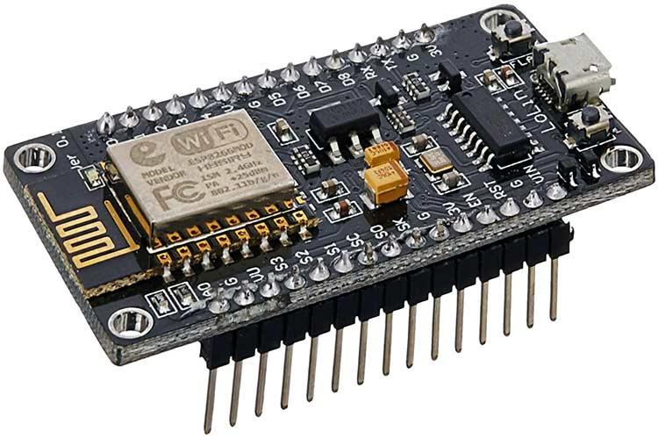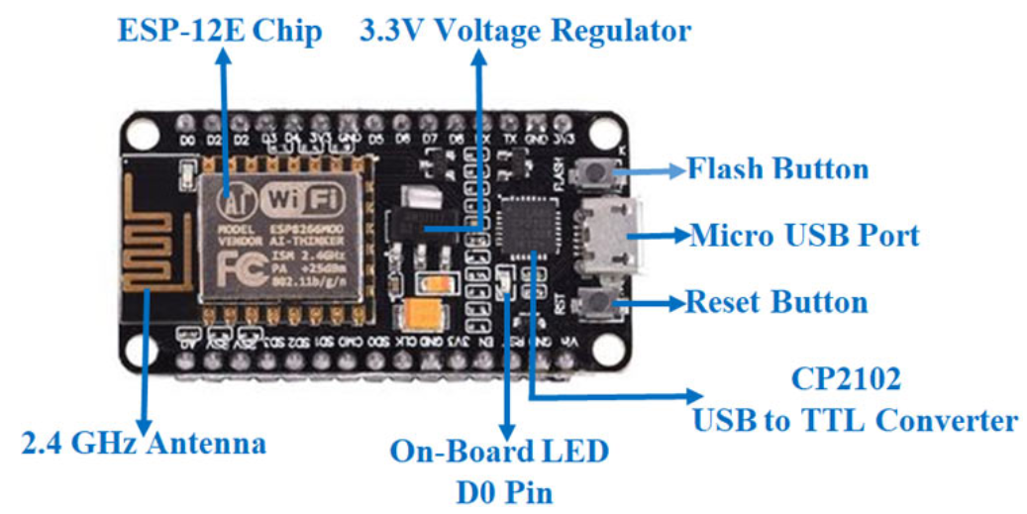

**Hình 2.1: NodeMCU ESP8266**

a) Tổng quan về NodeMCU ESP8266

MCU ESP8266 đi kèm với module ESP-12E chứa chip ESP8266 có bộ vi xử lý Tensilica Xtensa 32-bit LX106 RISC. Bộ vi xử lý này hỗ trợ RTOS và hoạt động ở tần số xung nhịp có thể điều chỉnh từ 80MHz – 160 MHz. NodeMCU có 12 KB Ram và 4MB bộ nhớ Flash để lưu trữ dữ liệu và chương trình. Nó hỗ trợ giao tiếp UART, SPI và I2C.

b) Thông số kĩ thuật và tính năng của NodeMCU ESP8266

* Điện áp đầu vào: 7 – 12VDC.
* Điện áp hoạt động: 3.3VDC.
* Số chân I/O kỹ thuật số (DIO): 16.
* Chân đầu vào tín hiệu tương tự (ADC): 1.
* UARTs: 1.
* SPI: 1.
* I2Cs:1.
* Bộ nhớ Flassh: 4 MB.
* Sram: 64 KB.

c) Sơ đồ chân

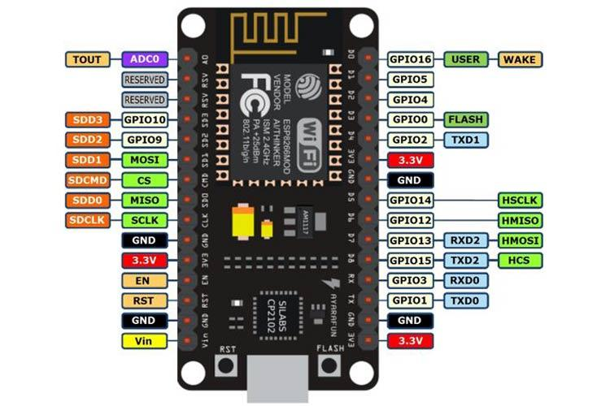

**Hình 2.2: Sơ đồ chân NodeMCU ESP8266**

| Đặc điểm | Tên | Chi tiết |
| --- | --- | --- |
| Cấp Nguồn | Micro-USB, 3.3V, GND, Vin | * Micro-USB: NodeMCU có thể được cấp nguồn qua cổng USB. * 3.3V: Chân này để cấp nguồn cho bo mạch. * GND: Chân nối mass. * Vin: Nguồn điện bên ngoài (7 – 12VDC). |
| Điều khiển | EN, RST | * EN: Xác định trạng thái của MCU. * RST: Reset NodeMCU. |
| Xử lí tín hiệu tương tự | A0 | * Được sử dụng để đo tín điện áp tương tự từ 0-3.3V. |
| Chân Input/Output | GPIO1-GPIO16 | * NodeMCU có 16 chân Input/ Output. |
| Giao tiếp SPI | SD1, CMD, SD0, CLK | * Node MCU có 4 chân để giao tiếp SPI |
| Giao tiếp UART | TXD0, RXD0, TXD2, RXD2 | * UART0 (RXD0, TXD0), UART2 (RXD2, TXD2) dùng để tải lên firmware/ chương trình |
| Giao tiếp I2C | GPIO4, GPIO5 |  |

Bảng 2.1: Mô tả các chân

**2.2 Phần mềm cho hệ thống nhúng.**

* Môi trường phát triển Arduino IDE.
* Ngôn ngữ lập trình C/C++.
* Thiết kế mạch nguyên lí và mô phỏng trên proteus.
* App Bylynk để điều khiển thiết bị.

**2.2.1. Arduino IDE**



Hình 2.3: Hình ảnh phần mềm Arduino IDE

Arduino IDE [1] là một phần mềm mã nguồn mở chủ yếu được sử dụng để viết và biên dịch mã vào module Arduino.

Đây là một phần mềm Arduino chính thức, giúp cho việc biên dịch mã trở nên dễ dàng mà ngay cả một người bình thường không có kiến thức kỹ thuật cũng có thể làm được.

Nó có các phiên bản cho các hệ điều hành như MAC, Windows, Linux và chạy trên nền tảng Java đi kèm với các chức năng và lệnh có sẵn đóng vai trò quan trọng để gỡ lỗi, chỉnh sửa và biên dịch mã trong môi trường.

Có rất nhiều các module Arduino như Arduino Uno, Arduino Mega, Arduino Leonardo, Arduino Micro và nhiều module khác.

Mỗi module chứa một bộ vi điều khiển trên bo mạch được lập trình và chấp nhận thông tin dưới dạng mã.

Mã chính, còn được gọi là sketch, được tạo trên nền tảng IDE sẽ tạo ra một file Hex, sau đó được chuyển và tải lên trong bộ điều khiển trên bo.

Môi trường IDE chủ yếu chứa hai phần cơ bản: Trình chỉnh sửa và Trình biên dịch, phần đầu sử dụng để viết mã được yêu cầu và phần sau được sử dụng để biên dịch và tải mã lên module Arduino.

Môi trường này hỗ trợ cả ngôn ngữ C và C ++.

**2.2.2. Phần mềm Proteus.**

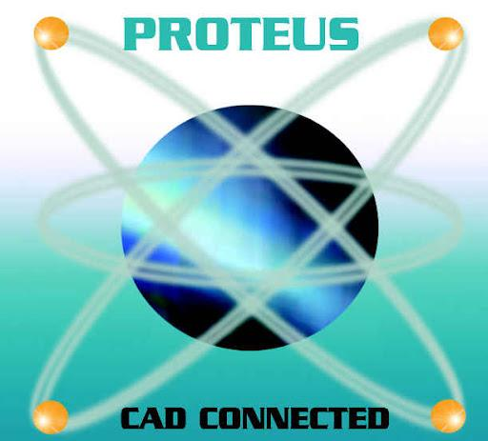

Hình 2.4: Hình ảnh phần mềm Proteus

Phần mềm vẽ Proteus [2] là phần mềm vẽ mạch điện tử được phát triển bởi công ty Lancenter Electronics. Phần mềm có thể mô tả hầu hết các Linh Kiện Điện Tử thông dụng hiện nay, đặc biệt hỗ trợ cho cả các phần mềm như 8051, PIC, Motorola, AVR.

Proteus có khả năng mô phỏng hoạt động của các mạch điện tử bao gồm phần thiết như kế mạch và viết trình điều khiển cho các loại vi điều khiển như MCS-51, AVR, PIC…

Có 2 chương trình trong phần mềm đó là ARES dùng trong vẽ mạch in và ISIS sử dụng cho mô phỏng mạch. Trong 2 chương trình này thì ISIS có phần nổi bật hơn so với ARES. ISIS đã được phát triển trong 12 năm và có tới hơn 12000 người dùng trên khắp thế giới (chắc chắn con số hiện tại đã tăng hơn rất nhiều. Điểm nổi bật của chúng đó là khả năng mô phỏng hoạt động của các vi điều khiển mà không cần dùng thêm bất kỳ một phần mềm phụ trợ nào khác. Từ phần mềm ISIS có thể dễ dàng chuyển sang ARES hoặc bất kỳ phần mềm vẽ mạch in khác.

Hình ảnh mạch điện được tạo bởi ISIS rất đẹp và dễ nhìn, chúng cho phép ta tùy chọn các đường nét, các màu sắc mạch điện hoặc các thiết kế theo các templates. Ngoài ra phần mềm mô phỏng mạch của Proteus có khả năng sắp xếp các đường mạch và vẽ điểm giao mạch tự động.

Những đặc điểm nổi bật của proteus:

* Có khả năng mô phỏng hầu hết trình điều khiển cho vi điều khiển
* Chọn đối tượng và thiết lập thông số cho đối tượng dễ dàng
* Xuất ra file Netlist tương thích với các chương trình làm mạch in thông dụng.
* Xuất file thống kê linh kiện cho mạch.
* ISIS tích hợp nhiều công cụ giúp cho việc quản lý mạch điện lớn, mạch điện có thể lên đến hàng ngàn linh kiện phục vụ cho thiết kế mạch chuyên nghiệp.
* Thiết kế theo cấu trúc (hierarchical design).
* Khả năng tự động đánh số linh kiện.

**2.2.2. App Blynk**

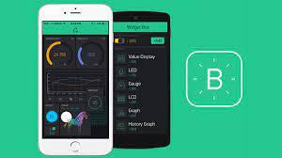

Hình 2.5: Hình ảnh app Blynk.

Blynk [3] là một ứng dụng chạy trên nền tảng iOS và Android để điều khiển và giám sát thiết bị thông qua internet. Blynk không bị ràng buộc với những phần cứng cụ thể nào cả, thay vào đó, nó hỗ trợ phần cứng cho bạn lựa chọn như Arduino, Raspberry Pi, ESP8266 và nhiều module phần cứng phổ biến khác.

Một số đặc điểm của App Blynk:

* Dễ sử dụng: việc cài đặt ứng dụng và đăng ký tài khoản trên điện thoại rất đơn giản cho cả IOS và Android
* Chức năng phong phú: Blynk hỗ trợ rất nhiều chức năng với giao diện đẹp và thân thiện, bạn chỉ việc kéo thả đối tượng và sử dụng nó.
* Không phải lập trình ứng dụng: nếu bạn không có kiến thức về lập trình app cho Android cũng như IOS thì Blynk là một ứng dụng tuyệt vời để giúp bạn khám phá thế giới IOTs.
* Điều khiển, giám sát thiết bị ở bất kì đâu thông qua internet với khả năng đồng bộ hóa trạng thái và thiết bị.

**CHƯƠNG 3: PHÂN TÍCH VÀ THIẾT KẾ HỆ THỐNG**

**3.1 Đặc tả yêu cầu hệ thống**

* Yêu cầu:
  + Điều khiển đóng/mở chốt tủ qua wifi.
* Giải pháp:
  + Sử dụng app Blynk điều khiển thiết bị đóng/mở qua internet.

**3.2 Thiết kế hệ thống**

**3.2.1 Thiết kế phần cứng cho hệ thống**

1. Sơ đồ mạch nguyên lý

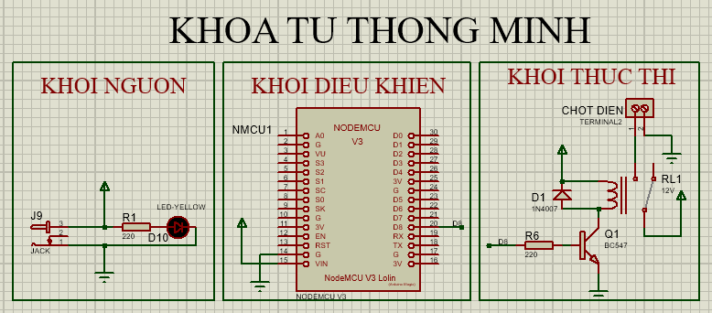

Hình 3.1: Sơ đồ nguyên lý

Sơ đồ nguyên lý bao gồm các linh kiện điện tử được sử dụng và được phân chia thành các khối chức năng như: khối nguồn, khối điều khiển, khối thực thi.

Tất cả các khối được kết nối với nhau chặt chẽ để giải quyết yêu cầu của đề tài.

1. Phân tích sơ đồ nguyên lý

* Khối nguồn:

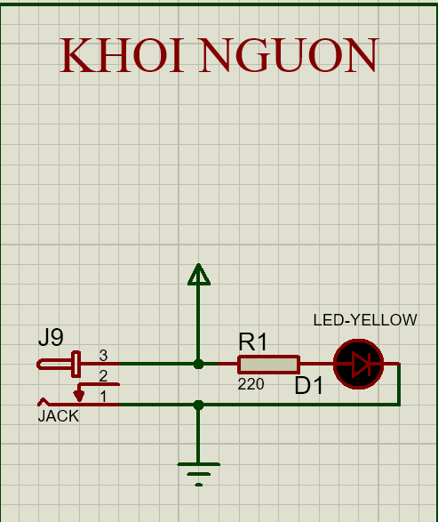

Hình 3.2: Sơ đồ khối nguồn

Khối nguồn bao gồm: 1 jack, 1 điện trở và 1 đèn bao nguồn. Nó có tác dụng cung cấp nguồn điện cho toàn mạch.

* Khối điều khiển

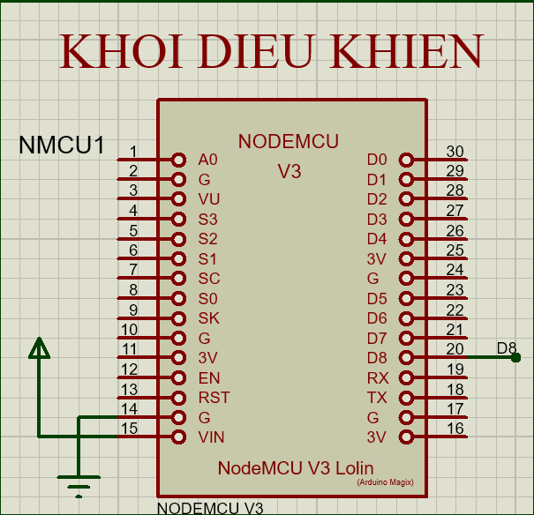

Hình 3.3: Sơ đồ khối điều khiển

Khối điều khiển có nhiệm vụ kết nối với wifi và internet để nhận tín hiệu, rồi đưa ra tín hiệu chân D8 (20). Rồi truyền cho khối thực thi làm nhiệm vụ.

* Khối thực thi

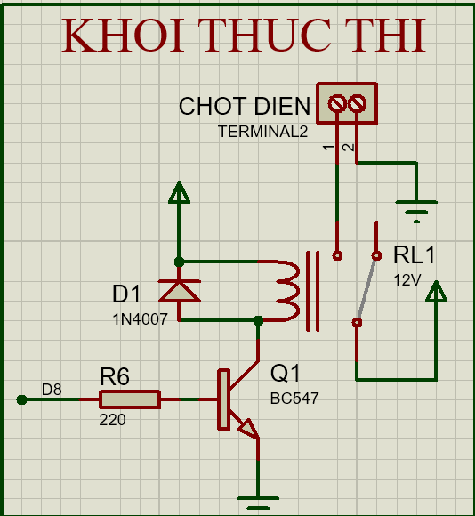

Hình 3.4: Sơ đồ khối thực thi

Sau khi nhận tín hiệu từ chân D8 (20) của NodeMCU ESP8266 thì relay sẽ được kích mức cao để đóng/mở chốt điện, để đóng/mở tủ.

# CHƯƠNG 4: TÍCH HỢP VÀ ĐÁNH GIÁ HỆ THỐNG

**4.1 Xây dựng và tích hợp hệ thống**

**4.2 Kiểm thử và đánh giá hệ thống**

**4.3 Hướng dẫn vận hành hệ thống**

**CHƯƠNG 5: KẾT LUẬN**

**5.1 Kết quả đạt được của đề tài**

**5.2 Hạn chế của đề tài**

**5.3 Hướng phát triển của đề tài**

**TÀI LIỆU THAM KHẢO**

| [k] | Các tác giả (năm xuất bản), *“Tên tài liệu,”* Nhà xuất bản |
| --- | --- |
| [1] | Khoa Công nghệ thông tin (2020), “*Lập trình vi điều khiển*”, Trường Đại học Sư phạm Kỹ thuật Hưng Yên. |